“TRABAJO INTEGRADOR DE GEOGRÁFIA”

Yornet Sofía
Tema: Estados Unidos
Curso: 2do año B
Ciclo Lectivo: 2024

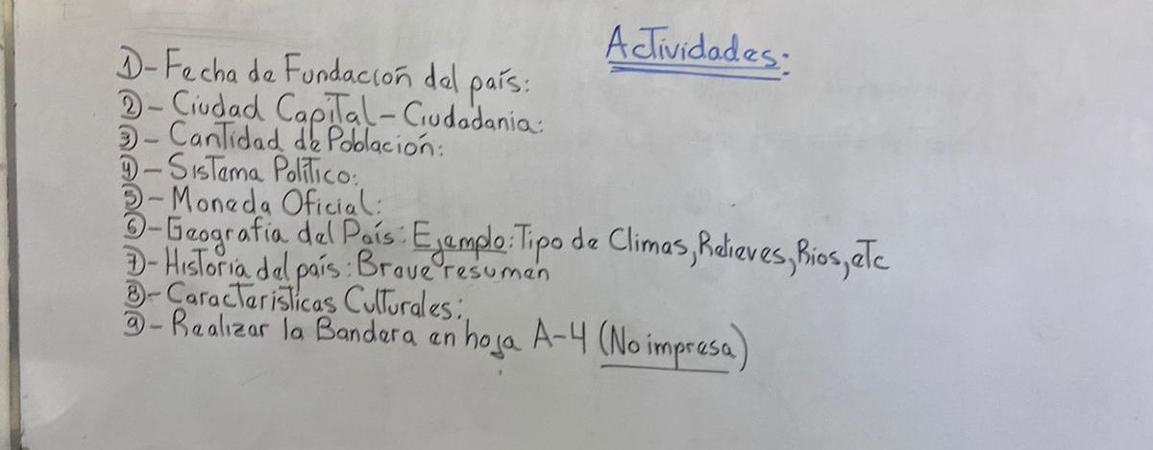

1. Fecha de Fundación del País:
El 4 de julio de 1776, cuando se firmó la Declaración de Independencia de Gran Bretaña.

2. Ciudad Capital - Ciudadanía:
La capital es Washington, D.C.. La ciudadanía estadounidense se obtiene por nacimiento en el país o por naturalización.

3. Cantidad de Población:
Aproximadamente 334 millones de habitantes (según estimaciones de 2024).

4. Sistema Político:
Democracia representativa con un sistema federal y una república presidencialista. El presidente es tanto jefe de Estado como jefe de gobierno.

5. Moneda Oficial: El dólar estadounidense (USD).

6. Geografía del País:
• Climas: Varían desde tropical en Florida hasta ártico en Alaska. Predominan el clima templado, árido y continental.
• Relieve: Montañas (como los Apalaches y Rocosas), llanuras, grandes llanuras centrales, desiertos (como el de Sonora) y costas en ambos océanos (Atlántico y Pacífico).
• Ríos: El río Mississippi, el Missouri, el Colorado y el Río Grande.

7. Historia del País:
Los Estados Unidos fueron colonizados por europeos desde el siglo XVII. En 1776, las 13 colonias británicas se independizaron, formando una nueva nación. A lo largo del siglo XIX, el país creció territorialmente y pasó por una Guerra Civil (1861-1865) que abolió la esclavitud. El siglo XX estuvo marcado por su expansión como potencia mundial, participando en las dos guerras mundiales y la Guerra Fría.

8. Características Culturales:
• Diversidad étnica: Es una nación multicultural con influencias de todo el mundo.
• Idioma principal: Inglés, aunque se hablan otros idiomas como el español.
• Valores: La libertad, la democracia y el individualismo son fundamentales.
• Cultura popular: El cine, la música (como el jazz, rock y hip-hop) y la tecnología son influencias globales prominentes.

Economía:
Es una de las economías más grandes del mundo, con un alto nivel de desarrollo tecnológico, industria, servicios financieros, agricultura y exportación de productos.

Punto n9

